REPUBLIQUE DE MADAGASCAR
Direction Generale des Impots (DGI)

STAGE DE LICENCE

Logiciel de gestion de la relation usager dedie au suivi
des receptions et reclamations a l'accueil d'un centre fiscal

Cahier des charges, conception technique et documentation du projet

Periode de stage : 10 aout - 31 octobre 2026
Reference : PROJ-PF-2026
Document de reference : ce document est le rapport detaille du projet realise.

Sommaire
Sommaire : cliquez droit puis « Mettre a jour les champs ».

1. Presentation du projet

1.1 Theme du projet
Mise en place d'un logiciel de gestion de la relation usager dedie au suivi des receptions et reclamations a l'accueil d'un centre fiscal. Le projet s'inscrit dans les missions de la Direction Generale des Impots : accueillir les contribuables, enregistrer leurs demandes et y repondre dans le respect des delais legaux.

1.2 Problematique
Comment centraliser l'historique des visites et des requetes des contribuables pour ameliorer la qualite de l'accueil et le suivi des dossiers ?

1.3 Objectifs
De maniere generale, le projet vise a developper une plateforme developpee avec les technologies React, FastAPI et PostgreSQL pour numeriser la reception et l'enregistrement des reclamations au guichet. De maniere specifique, il s'agit de :
- Trader chaque etape du dossier grace a un historique horodate des actions ;
- Securiser le circuit decisionnel par un systeme de validation hierarchique (instructeur, chef de service, directeur) ;
- Respecter les delais legaux de reponse par un suivi automatise des echeances ;
- Ameliorer l'accueil des usagers par le suivi des visites et des receptions ;
- Produire automatiquement l'accuse de reception et le PDF de decision ;
- Offrir aux responsables des tableaux de bord et des alertes de retard.

1.4 Origine du projet
Dans les centres fiscaux, la gestion des reclamations des contribuables etait traditionnellement realisee sur des registres papier et transmise entre les services de maniere informelle. Cette organisation presentait plusieurs limites : risque de perte ou d'oubli des demandes, absence de trace des echanges, delais non maitrises et difficulte pour les responsables de disposer d'une vue d'ensemble sur l'activite. Face a ces constats, la Direction Generale des Impots a confie la mise en place d'un logiciel dedie, afin de centraliser dans une base unique l'historique des visites a l'accueil et le suivi des reclamations, et de garantir un traitement rigoureux, transparent et dans les delais de chaque dossier.

1.5 Travail demande
Le travail confie dans le cadre du stage a consiste a concevoir et developper la plateforme, en prenant en charge, de la phase d'analyse a la mise en production, toutes les etapes du cycle de vie du logiciel : analyse des besoins et redaction du cahier des charges, conception de la base de donnees et des diagrammes UML, developpement des API REST, realisation de l'interface web, integration des outils de statistiques, d'export et de generation de documents PDF, puis recette, tests et documentation.

1.6 Conduite du projet
Le projet s'est deroule du 10 aout au 31 octobre 2026 selon la planification suivante :
- 10 aout : determination du theme et definition des technologies a utiliser ;
- 10 - 16 aout : analyse des besoins, etude de la base de donnees et identification des acteurs du circuit ;
- 17 - 23 aout : apprentissage de FastAPI (le langage React etant deja maitrise, le debut du stage en a ete differe) ;
- 24 - 30 aout : elaboration du cahier des charges et des diagrammes UML ;
- 31 aout - 6 septembre : developpement de l'API REST avec FastAPI, initialisation de la base PostgreSQL et du projet React ;
- 7 septembre - 4 octobre : realisation du circuit de traitement complet des reclamations et des differents composants ;
- 5 - 25 octobre : liaison frontend-backend, tableaux de bord, exports, tests et correction des bugs ;
- 26 - 31 octobre : redaction du rapport de stage, preparation de la presentation et de la soutenance devant le chef de service.

2. Cahier des charges

2.1 Presentation
Le present cahier des charges definit l'ensemble des besoins fonctionnels et techniques relatifs a la mise en place d'un logiciel de gestion de la relation usager dedie au suivi des receptions et des reclamations a l'accueil d'un centre fiscal. Il constitue le document de reference ayant guide la conception et le developpement de la plateforme.

2.2 Description du besoin
La Direction Generale des Impots doit garantir un accueil de qualite et un traitement des reclamations dans le respect des delais legaux, avec une tracabilite complete des dossiers. Le logiciel doit permettre de centraliser, dans une base unique, l'historique des visites a l'accueil et des requetes des contribuables, de suivre chaque dossier depuis son depot jusqu'a la notification de la decision, et d'offrir aux responsables des outils de pilotage efficaces. Le besoin s'articule ainsi autour de plusieurs modules : l'accueil et le suivi des visites, la gestion des contribuables, la gestion des reclamations, la collecte des pieces justificatives, le circuit de validation des decisions, les statistiques et l'administration.

2.3 Acteurs et profils
Le systeme reunit cinq profils d'utilisateurs aux responsabilites distinctes. L'agent de saisie est charge d'enregistrer les visites et les reclamations a l'accueil, de qualifier les dossiers en leur attribuant un type et un motif, et de deposer les pieces justificatives. L'instructeur est charge d'instruire les dossiers, de gerer les pieces jointes et de rediger les projets de decision qu'il soumet ensuite a la validation. Le chef de service emet son avis, favorable ou defavorable, valide les decisions, puis notifie et clôture les dossiers traites. Le directeur intervient en fin de circuit en apposant son visa puis sa signature sur la decision. Enfin, l'administrateur est charge de la gestion des utilisateurs, des services et des referentiels, et supervise l'ensemble du circuit de traitement.
Profil | Role | Prerogatives principales
Agent de saisie | SAISIE | Enregistre les visites et les reclamations, qualifie les dossiers, depose les pieces
Instructeur | INSTRUCTEUR | Instruit les dossiers, gere les pieces, redige les decisions et les soumet
Chef de service | CHEF | Emet un avis, valide, notifie et cloture les dossiers
Directeur | DIRECTEUR | Appose le visa et signe les decisions
Administrateur | ADMIN | Gere utilisateurs, services et referentiels, supervise le circuit

2.4 Fonctionnalites attendues
En matiere d'accueil et de relation usager, la plateforme permet d'enregistrer chaque visite d'un contribuable ou d'un visiteur non encore enregistre, de preciser l'objet de la visite ainsi que le service destinataire, puis de consulter un registre horodate accompagne de statistiques journalieres et par service. La gestion des contribuables permet la creation, la modification et la recherche des inscrits au repertoire fiscal, chaque contribuable etant identifie par un numero fiscal unique.
Le module reclamations assure la saisie complete du dossier, avec le contribuable concerne, le canal d'entree, le resume des faits, le montant et la reference d'imposition, la generation d'un numero de dossier unique, la production d'un accuse de reception au format PDF et le calcul automatique de la date limite de reponse. La qualification consiste a attribuer a chaque dossier un type et un motif, certains motifs exigeant la fourniture de pieces justificatives.
La gestion des pieces permet l'import de fichiers, limite a dix megaoctets, selon des categories normalisees, leur telechargement et leur tracabilite complete, y compris l'empreinte du fichier, le deposant et la date. Le circuit decisionnel, cœur du dispositif, permet la redaction de la decision par l'instructeur, sa soumission a la validation du chef de service, le visa et la signature par le directeur, puis la notification au contribuable et la cloture du dossier, chaque action etant strictement reservee au profil habilite.
Les statistiques fournissent des tableaux de bord adaptes a chaque role, des files d'attente par etat des dossiers ainsi qu'un suivi des delais avec alertes en cas de retard. Enfin, le module d'administration permet la gestion des utilisateurs, des services et des referentiels des reclamations.

2.5 Contraintes techniques
Sur le plan technique, la plateforme repose sur une interface developpee avec React et le langage TypeScript, completee par la bibliotheque de styles Tailwind CSS. Le backend est realise avec le framework FastAPI, l'ORM SQLAlchemy dans sa version 2 et la validation des donnees avec Pydantic. Les donnees sont persistees dans une base PostgreSQL, tandis que les fichiers transmis sont stockes sur un serveur MinIO compatible S3, avec un repli sur le disque local en environnement de developpement. L'authentification repose sur des jetons JWT signes en HS256, et les documents officiels, a savoir l'accuse de reception et la decision, sont generes automatiquement au format PDF.

2.6 Exigences non fonctionnelles
La plateforme doit repondre a plusieurs exigences non fonctionnelles. Elle doit garantir la securite des donnees au moyen d'une authentification a jeton, d'un controle d'acces par role applique sur l'ensemble des ressources et d'une validation des saisies effectuee a la fois dans le navigateur et cote serveur. Elle doit assurer la fiabilite des traitements grace a des contraintes d'integrite definies dans la base de donnees, notamment sur les montants, et a l'enregistrement systematique de l'empreinte des fichiers deposes. Elle doit offrir une tracabilite totale en consignant chaque action realisee sur un dossier avec son auteur, son commentaire et sa date. Enfin, elle doit garantir la disponibilite des informations en temps reel pour les differentes services.

2.7 Regles de gestion
- Un numero de dossier (reclamation) et un numero de visite sont generes automatiquement et sont uniques ;
- Une decision ne peut exister qu'au plus une par dossier ;
- La validation hierarchique est sequentielle : aucune etape ne peut etre sautee ;
- Le delai de reponse est calcule a partir du type de reclamation (delai legal en jours) ;
- Toute action sensible est enregistree dans l'historique (action, agent, date, commentaire) ;
- Les montants saisis sont strictement positifs et exprimes en Ariary ;
- Les champs textuels rejettent les caracteres speciaux a risque.

3. Architecture technique

3.1 Vue d'ensemble
L'application repose sur une architecture web a trois tiers : la presentation est assuree par une application monopage React, l'application par une API REST FastAPI, et les donnees sont conservees dans une base PostgreSQL. Les fichiers binaires sont confies a MinIO, avec repli sur le stockage local en developpement.
Brique | Technologie | Role
Frontend | React 18, TypeScript, Tailwind CSS | Interface utilisateur (SPA)
Backend | FastAPI, SQLAlchemy 2.0, Pydantic | API REST, regles metier, securite
Base de donnees | PostgreSQL | Stockage relationnel
Stockage fichiers | MinIO (S3) | Pieces justificatives et PDF
Authentification | JWT (HS256) | Jetons d'acces et de rafraichissement
Generation PDF | Bibliotheque PDF serveur | Accuse de reception, decision

3.2 Organisation du code source
Dossier | Contenu
backend/app/api/routes | Routers : auth, admin, contribuables, reclamations, pieces, decisions, echeances, visites
backend/app/models | Tables SQLAlchemy (utilisateurs, contribuables, visites, reclamations, pieces, decisions, actions, affectations, referentiels)
backend/app/schemas | Modeles Pydantic et validateurs (montants, caracteres speciaux)
backend/app/core | Configuration, securite, base de donnees, dependances
frontend/src/features | Pages et composants React par module fonctionnel
docs/diagrammes | Diagrammes UML (cas d'utilisation, classes, sequence, activite, deploiement)

4. Modele de donnees

4.1 Tables
Table | Role
roles | Referentiel des profils (ADMIN, SAISIE, INSTRUCTEUR, CHEF, DIRECTEUR, CONTRIBUABLE)
services | Services du centre fiscal (nom, code, chef de service)
utilisateurs | Agents de la DGI (email, nom, mot de passe hache, role, service, actif)
contribuables | Repertoire fiscal (numero fiscal unique, nom/raison sociale, type privé ou societe, adresse)
visites | Visites a l'accueil / relation usager (numero VIS, objet, service, agent recepteur)
types_reclamation | Types (contentieuse, gracieuse, prescription) avec delai legal en jours et etat actif
motifs_reclamation | Motifs rattaches a un type, avec obligation eventuelle de pieces justificatives
reclamations | Dossiers de reclamation (numero unique, canal, statut, montant, dates, references)
pieces_jointes | Fichiers deposes pour un dossier (categorie, hash SHA-256, taille, deposant)
decisions | Decision unique par dossier (type, fondement juridique, montants, statut, signataire)
actions_historique | Journal horodate de toutes les actions (agent, type, commentaire)
affectations | Roles des agents sur un dossier (instructeur, validateur, signataire)

4.2 Relations principales
Relation | Cardinalite
utilisateurs - reclamations (createur) | 1 - n
utilisateurs - pieces_jointes (depose_par) | 1 - n
utilisateurs - contribuables (compte) | 1 - 1
contribuables - reclamations | 1 - n
contribuables - visites | 1 - n
reclamations - decisions | 1 - 1
reclamations - pieces_jointes | 1 - n
reclamations - actions_historique | 1 - n
types_reclamation - motifs_reclamation | 1 - n
services - utilisateurs | 1 - n

4.3 Cycles d'etat
Une reclamation suit la chaine d'etats suivante :
ENREGISTREE -> A_QUALIFIER -> EN_INSTRUCTION -> PROJET_REPONSE -> EN_VALIDATION -> EN_VISA_DIRECTEUR -> SIGNEE -> NOTIFIEE -> CLOTUREE
Les etats secondaires sont EN_ATTENTE_PIECES (complement du dossier), REJETEE et CONTENTIEUX_JUDICIAIRE. Une decision suit le cycle : BROUILLON -> VALIDEE -> SIGNEE -> NOTIFIEE.

5. Circuit decisionnel
Le circuit est un workflow sequentiel controle par le statut de la decision ; chaque transition est declenchee par une action realisee a l'ecran et est reservee a un role precis.
Etape | Acteur | Action | Decision | Dossier
1 | Instructeur | Redige la decision (type, fondement juridique, motivation, montants) puis la soumet | BROUILLON | PROJET_REPONSE puis EN_VALIDATION
2 | Chef de service | Emet un avis favorable ou defavorable puis valide | VALIDEE | EN_VISA_DIRECTEUR
3 | Directeur | Appose son visa (action tracee) | VALIDEE | EN_VISA_DIRECTEUR
4 | Directeur | Signe la decision | SIGNEE | SIGNEE
5 | Chef / Directeur | Notifie la decision au contribuable (PDF) et cloture le dossier | NOTIFIEE | CLOTUREE

Les types de decision possibles sont : ADMIS_TOTAL, ADMIS_PARTIEL, REJETE, IRRECEVABLE et CADUC. Chaque transition est realisee a l'ecran selon le role connecte : l'interface n'affiche que les actions autorisees pour l'utilisateur courant, et l'API verifie a chaque appel la fois le role et l'etat courant du dossier. Chaque transition ecrit une action dans le journal d'historique (REDACTION, AVIS_CHEF, VISA_DIR, SIGNATURE, ENVOI, CLOTURE).

5.1 Gestion des pieces justificatives
- Import : POST /api/v1/reclamations/{id}/pieces (multipart) - roles ADMIN, SAISIE, INSTRUCTEUR ;
- Validations : fichier non vide, taille <= 10 Mo, categorie normalisee (IDENTITE, AVIS_IMPOSITION, CORRESPONDANCE, EXPERTISE, AUTRE) ;
- Stockage : upload binaire vers MinIO, ligne en base avec nom, categorie, type MIME, taille, empreinte SHA-256 et agent deposant ;
- Telechargement : GET /api/v1/reclamations/{id}/pieces/{piece_id}/download ;
- Si le motif exige des justificatifs, le dossier passe en EN_ATTENTE_PIECES et reprend l'instruction apres depot.

5.2 Alerte d'echeance
La tache periodique POST /api/v1/reclamations/echeances/check detecte les dossiers dont la date limite de reponse est depassee (etat de reel dossier CLOTUREE exclu) et ecrit une alerte (ALERTE_DELAI) dans l'historique ; les dossiers en retard sont affichés sur le tableau de bord.

6. Modules fonctionnels

6.1 Module Accueil et visites
Le module assure l'enregistrement des visites a l'accueil avec un numero horodate (format VIS-AAAA-xxxxxx), le choix du contribuable ou du nom libre du visiteur, l'objet de la visite (liste deroulante : depot de reclamation, retrait de decision, renseignements fiscaux, paiement et quittance, depot de piece, autre), le service de destination et les notes. L'agent connecte est automatiquement enregistre comme recepteur, et le registre est consultable avec filtrage par jour et statistiques du jour et par service. L'enregistrement est reserve aux profils ADMIN et SAISIE.

6.2 Module Contribuables
Creation, modification et recherche des contribuables : numero fiscal, nom ou raison sociale, type (prive ou societe), adresse et coordonnees. Chaque contribuable est immatricule par un numero fiscal unique et chaque reclamation lui est rattachee.

6.3 Module Reclamations
Enregistrement complet d'une reclamation : contribuable, canal d'entree (guichet, courrier, portail, e-mail, API), resume des faits, montant concerne, reference d'imposition. Le systeme genere un numero de dossier unique, un accuse de reception PDF remis au contribuable et calcule la date limite de reponse a partir du delai legal du type. Les listes sont filtrables et consultables, et les exports Excel (XLSX) et CSV sont disponibles.

6.4 Module Qualification
Attribution du type (contentieuse, gracieuse, prescription) et du motif de la reclamation ; le motif peut imposer la fourniture de pieces justificatives, ce qui place le dossier en attente de pieces.

6.5 Module Instruction
Le dossier d'instruction presente le resume des faits, les informations du contribuable et les pieces jointes. L'instructeur peut demander des pieces, les consulter, puis rediger la decision et la soumettre a la validation.

6.6 Module Statistiques
Des tableaux de bord personnalises selon le role affichent les indicateurs cles (total, en attente, en retard), les files d'attente de travail (a qualifier, a instruire, a valider) avec compteurs en temps reel dans la barre laterale, les statistiques des visites du jour par service et les alertes d'echeance.

6.7 Module Administration
La gestion des utilisateurs permet la creation d'un compte, l'affectation d'un role et d'un service, la modification des informations et l'activation ou la desactivation du compte. La page Referentiels permet de gerer les services (nom, code, chef de service) ainsi que les types et les motifs de reclamation : creation, modification, obligation de piece justificative, delai legal et activation des types.

7. API REST (principaux endpoints)
Methode | Endpoint | Role(s) | Description
POST | /api/v1/auth/login | public | Authentification (jetons JWT)
GET | /api/v1/auth/me | tous | Profil de l'utilisateur connecte
GET | /api/v1/contribuables/ | tous | Liste et recherche des contribuables
POST | /api/v1/contribuables/ | ADMIN, SAISIE | Creation d'un contribuable
POST | /api/v1/reclamations/ | ADMIN, SAISIE, INSTRUCTEUR | Enregistrement d'une reclamation
GET | /api/v1/reclamations/ | tous | Liste filtree des reclamations
GET | /api/v1/reclamations/stats | tous | Statistiques globales
GET | /api/v1/reclamations/a-qualifier | ADMIN, SAISIE | File d'attente de qualification
GET | /api/v1/reclamations/a-instruire | ADMIN, INSTRUCTEUR | File d'attente d'instruction
GET | /api/v1/reclamations/a-valider | ADMIN, CHEF, DIRECTEUR | File d'attente de validation
POST | /api/v1/reclamations/echeances/check | ADMIN | Detection des echeances depassees
GET | /api/v1/reclamations/export | tous | Export XLSX / CSV
GET | /api/v1/reclamations/types | tous | Liste des types de reclamation
GET | /api/v1/reclamations/motifs | tous | Liste des motifs (filtre par type)
GET | /api/v1/reclamations/{id}/pieces | tous | Pieces jointes d'un dossier
POST | /api/v1/reclamations/{id}/pieces | ADMIN, SAISIE, INSTRUCTEUR | Import d'un fichier
POST | /api/v1/reclamations/{id}/decision | ADMIN, INSTRUCTEUR | Redaction de la decision (BROUILLON)
POST | /api/v1/decisions/{id}/soumettre | ADMIN, INSTRUCTEUR | Soumission a validation
POST | /api/v1/decisions/{id}/valider | ADMIN, CHEF | Validation avec avis
POST | /api/v1/decisions/{id}/visa | ADMIN, DIRECTEUR | Visa du directeur
POST | /api/v1/decisions/{id}/signer | ADMIN, DIRECTEUR | Signature de la decision
POST | /api/v1/decisions/{id}/notifier | ADMIN, CHEF, DIRECTEUR | Notification et cloture (PDF)
GET | /api/v1/visites/ | tous | Registre des visites (page, jour, service)
GET | /api/v1/visites/stats | tous | Statistiques des visites
POST | /api/v1/visites/ | ADMIN, SAISIE | Enregistrement d'une visite
GET | /api/v1/visites/{id} | tous | Detail d'une visite
GET | /api/v1/admin/users | ADMIN | Liste des utilisateurs
POST | /api/v1/admin/users | ADMIN | Creation d'un utilisateur
PATCH | /api/v1/admin/users/{id} | ADMIN | Modification / activation ou desactivation
GET | /api/v1/admin/services | ADMIN | Liste des services
POST | /api/v1/admin/services | ADMIN | Creation d'un service
PATCH | /api/v1/admin/services/{id} | ADMIN | Modification d'un service
GET/POST/PATCH | /api/v1/admin/types-reclamation | ADMIN | Liste, creation, modification des types
GET/POST/PATCH | /api/v1/admin/motifs-reclamation | ADMIN | Liste, creation, modification des motifs

8. Securite
- Authentification : jetons JWT HS256, jeton d'acces court et jeton de rafraichissement longue duree, exiges sur chaque endpoint ;
- Autorisation : controle par role applique sur chaque routeur ; aucune transition du circuit decisionnel n'est accessible hors de son role ;
- Un utilisateur desactive perd immediatement l'acces a la plateforme ;
- Validation double : navigateur (filtrage des caracteres speciaux) et API (Pydantic + validateurs) sur tous les champs textuels ;
- Montants strictement positifs, exprimes en Ariary ;
- Mots de passe haches ; empreinte SHA-256 enregistree pour chaque fichier depose.

9. Generation de documents PDF
L'accuse de reception est produit a l'enregistrement d'une reclamation : il recapitule le numero de dossier, le contribuable, la date de depot et la date limite de reponse, et il est telechargeable depuis le dossier. La decision est produite a la notification : elle reprend le fondement juridique, la motivation et les montants de la decision signee. La generation est assuree cote serveur et le fichier est conserve puis propose au telechargement.

10. Interface utilisateur
Espace | Page | Role
Reclamations | Tableau de bord | Tous
Reclamations | Liste + exports XLSX/CSV | Tous
Reclamations | Nouvelle reclamation | ADMIN, SAISIE, INSTRUCTEUR
Reclamations | Detail du dossier (onglets decision, pieces, historique) | Tous
Accueil | Enregistrement et registre des visites | Enregistrement : ADMIN, SAISIE / Consultation : tous
Contribuables | Liste et formulaire | Creation : ADMIN, SAISIE
Files d'attente | A qualifier / A instruire / A valider | Selon le role
Administration | Utilisateurs (creation, edition, activation) | ADMIN
Administration | Referentiels (services, types, motifs) | ADMIN

La barre laterale est adaptee au profil connecte : les boutons et compteurs (badges) des files d'attente ne sont affiches que pour les roles autorises, et l'interface ne presente que les actions de transition possibles pour l'utilisateur courant.

11. Comptes de demonstration
Le super administrateur est cree a partir des variables FIRST_SUPERUSER_EMAIL et FIRST_SUPERUSER_PASSWORD du fichier .env. Les comptes de demonstration suivants sont prets :
Email | Mot de passe | Profil | Prerogatives
admin@fiscal.mg | admin123 | Administrateur | Toutes les fonctionnalites
directeur@dgi.mg | directeur123 | Directeur | Visa et signature des decisions
chef@dgi.mg | chef123 | Chef de service | Validation, notification et cloture
instructeur@dgi.mg | instructeur123 | Instructeur | Instruction, pieces, redaction des decisions
saisie@dgi.mg | saisie123 | Agent de saisie | Visites, reclamations, qualification, pieces

12. Installation et demarrage

12.1 Lancement avec Docker
Depuis la racine du projet : docker compose up --build -d, puis docker compose exec backend alembic upgrade head et docker compose exec backend python -m app.seed. L'API est disponible sur http://localhost:8000/docs, le frontend sur http://localhost:5173 et la console MinIO sur http://localhost:9001.

12.2 Lancement local (sans Docker)
Backend : cd backend ; pip install -r requirements.txt ; copier le .env ; alembic upgrade head ; python -m app.seed ; uvicorn app.main:app --port 8000 --reload. Frontend : cd frontend ; npm install ; npm run dev. Le backend utilise python3.13 et la base PostgreSQL fiscal_db.

13. Tests
Les tests de l'API couvrent l'authentification (succes, mauvais mot de passe, utilisateur inconnu), l'acces par role, la creation des contribuables et des reclamations, l'accuse de reception, les statistiques et le module des visites. Le frontend est valide par compilation TypeScript (npm run build) apres chaque modification.

14. Diagrammes UML
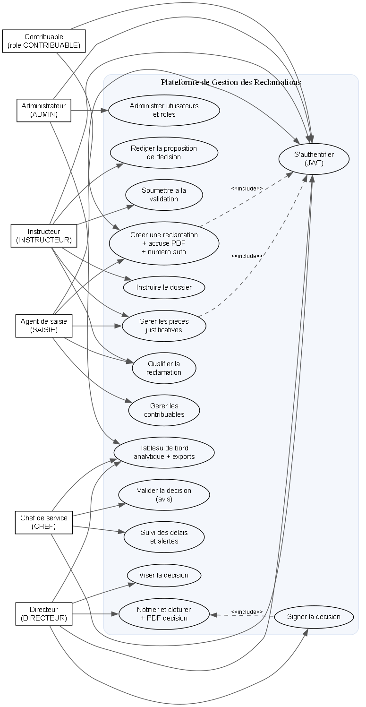
Figure 1 : Diagramme de cas d'utilisation
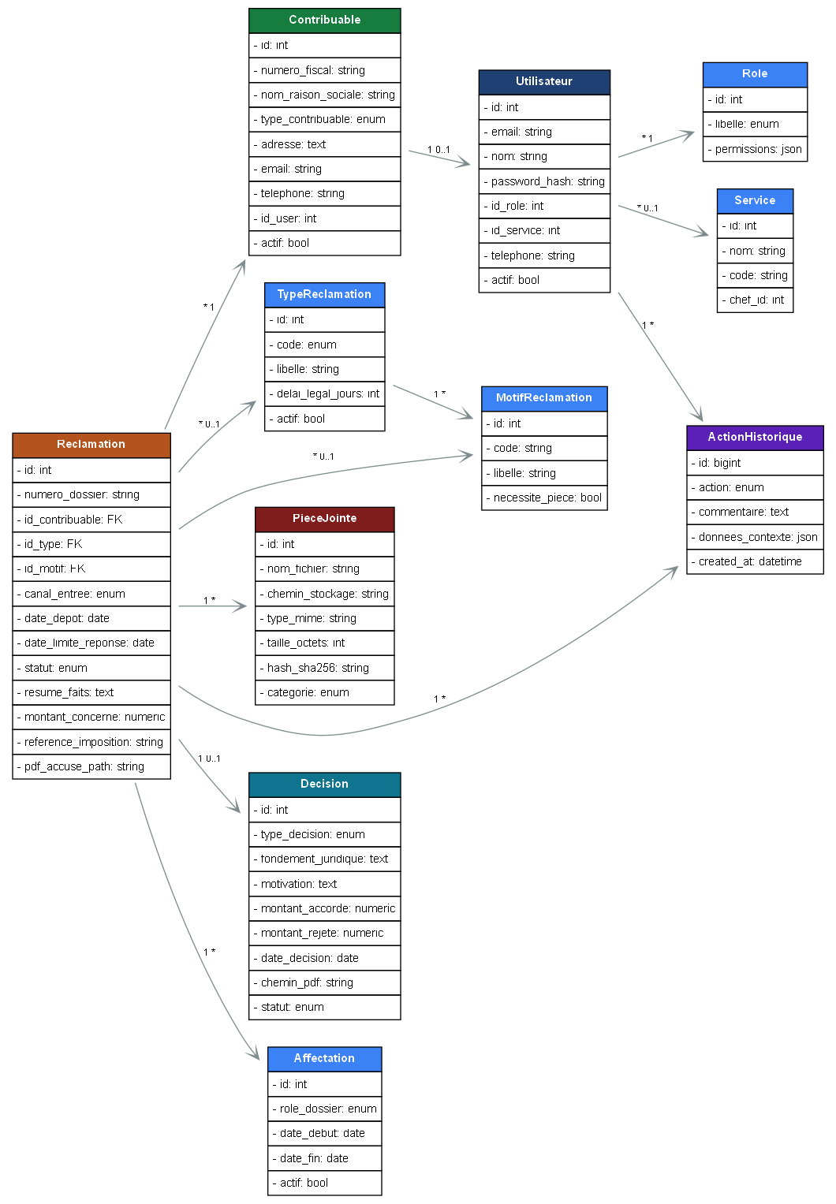
Figure 2 : Diagramme de classes
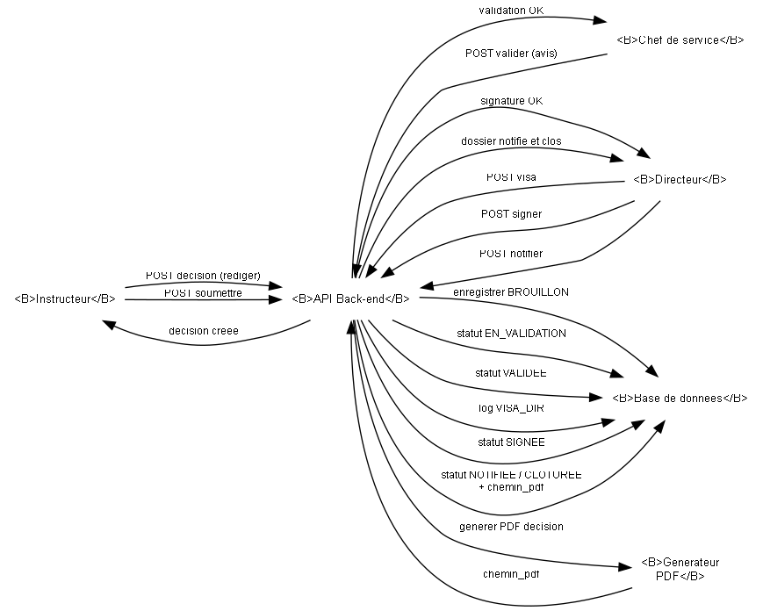
Figure 3 : Diagramme de sequence (circuit decisionnel)
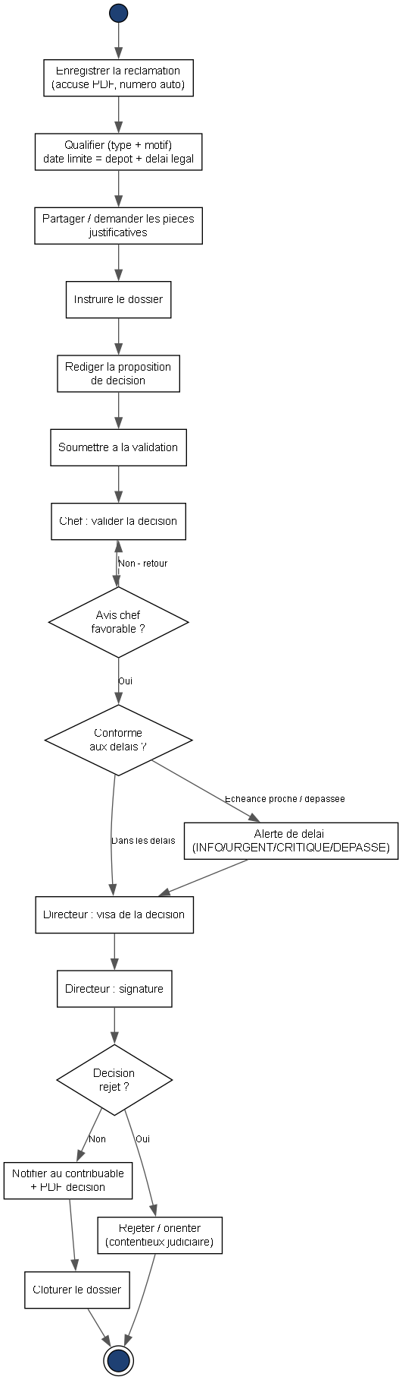
Figure 4 : Diagramme d'activite
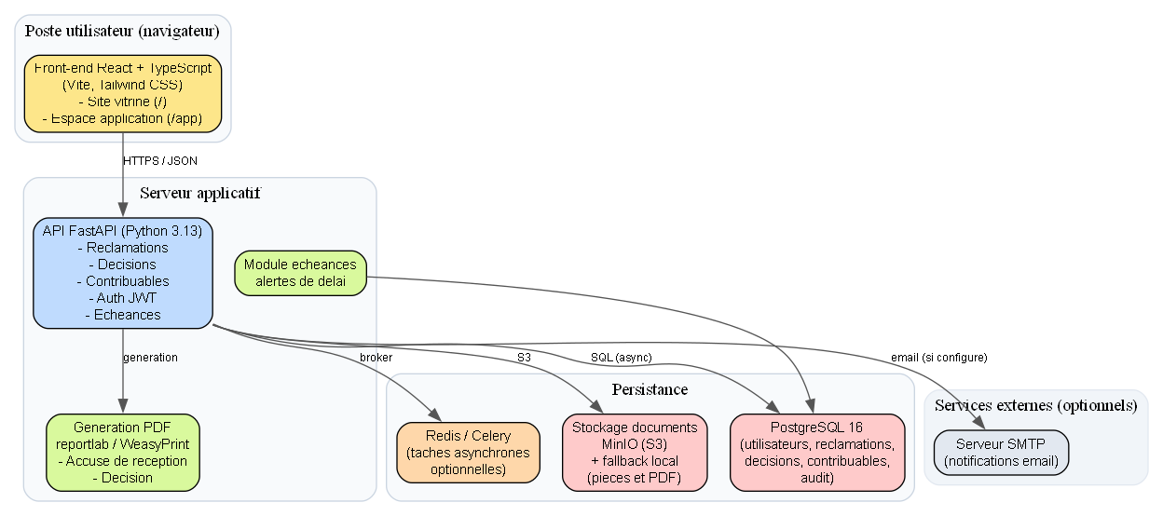
Figure 5 : Diagramme de deploiement

15. Conclusion et perspectives
Le stage a permis de mettre en place, en conformite avec le cahier des charges, une plateforme complete de gestion de la relation usager dediee au suivi des receptions et des reclamations a l'accueil d'un centre fiscal. Le logiciel couvre desormais l'integralite du cycle de vie d'une reclamation : reception a l'accueil, enregistrement, qualification, instruction, circuit decisionnel, notification et cloture, avec une tracabilite totale des actions et un respect automatise des delais legaux. Les outils d'administration, de statistiques et d'export achèvent de doter les responsables d'un veritable instrument de pilotage.
Comme perspectives, la plateforme pourra integrer un portail contribuable en libre-service (depot en ligne et suivi), la messagerie electronique pour la notification automatique des decisions, et un module de statistiques avancees.

Fin du document.

